**NAŘÍZENÍ**

**OBCE BÝKOVICE č. 1/2019,**

**kterým se vydává tržní řád a stanoví zákaz podomního a pochůzkového prodeje a nabídka služeb**

Zastupitelstvo obce Býkovice na svém veřejném zasedání dne 18. 11. 2019, usnesením č. 4/8/2019 se usneslo vydat na základě § 18 zákona č. 455/1991 Sb., o živnostenském podnikání (živnostenský zákon), ve znění pozdějších předpisů, a v souladu s § 11 odst. 1 a § 84 odst. 3 zákona č. 128/2000 Sb., o obcích (obecní zřízení), ve znění pozdějších předpisů, toto nařízení:

Článek 1

**Úvodní ustanovení**

Účelem tohoto nařízení obce Býkovice je stanovit podmínky, za kterých lze uskutečňovat nabídku, prodej zboží a poskytovat služby mimo provozovnu určenou k tomuto účelu rozhodnutím, opatřením nebo jiným úkonem vyžadovaným stavebním zákonem1) na území obce Býkovice. Toto nařízení je závazné pro celé území obce bez ohledu na charakter prostranství a vlastnictví k němu.

Článek 2

**Místa pro nabídku, prodej zboží a poskytování služeb**

Na území obce je možno mimo provozovnu k tomuto účelu určenou rozhodnutím, opatřením nebo jiným úkonem vyžadovaným stavebním zákonem1) nabízet a prodávat zboží a poskytovat služby na těchto tržních místech:

tržní místo č. 1 – na místní komunikaci u autobusové zastávky Býkovice – nákupní středisko Hrnčíř, část pozemku p. č. 1332, ostatní plocha, k. ú. Býkovice, viz příloha č. 1,

tržní místo č. 2 – na Návsi obce Býkovice, část pozemku p. č. 1329, ostatní plocha, k. ú. Býkovice, viz příloha č. 2.

_________________________________

1. Zákon č. 183/2006 Sb., o územním plánování a stavebním řádu (stavební zákon), ve znění pozdějších předpisů.

Článek 3

**Doba prodeje zboží a poskytování služeb na místech pro nabídku,**

**prodej zboží a poskytování služeb**

1. Tržní místa jsou provozována po celý rok a doba prodeje zboží a poskytování služeb na tržních místech je od 7:00 do 18:00 hodin.
2. Provoz tržních míst je celoroční.

Článek 4

**Pravidla pro udržování čistoty a bezpečnosti míst pro nabídku,**

**prodej zboží a poskytování služeb**

Provozovatelé, prodejci zboží a poskytovatelé služeb na místech pro nabídku, prodej zboží a poskytování služeb jsou povinni:

a) udržovat prodejní místo v čistotě a po skončení doby prodeje je zanechat čisté a uklizené,

b) dbát na to, aby provozem nedocházelo k narušování veřejného pořádku,

c) k nabídce zboží, jeho prodeji a poskytování služeb užívat jen místa k tomu určená,

d) při prodeji živočišných produktů a zvířat a při poskytování služeb, při nichž je nakládáno s živými zvířaty, jsou prodejci povinni řídit se zvláštními právními předpisy upravujícími veterinární a hygienické podmínky a požadavky.

Článek 5

**Stanovení kapacity a přiměřené vybavenosti míst pro nabídku,**

**prodej zboží a poskytování služeb**

1. Kapacita tržního místa č. 1 je 20 m2, kapacita tržního místa č. 2 je 40 m2, bez bližšího vymezení počtu prodejních míst.
2. Tržní místa musí být vybavena tak, aby byl zajištěn jejich řádný a nerušený provoz, mezi prodejními místy musí být vytvořen prostor pro pohyb zákazníků a zásobování a zajištěna požární ochrana v souladu se zvláštními předpisy.

Článek 6

**Pravidla k zajištění řádného provozu míst pro nabídku, prodej zboží a poskytování služeb**

Provozovatel míst pro nabídku, prodej zboží a poskytování služeb je povinen:

1. dohlédnout na čistotu a pořádek po skončení prodeje,
2. zveřejnit tržní řád a provozní dobu,
3. přidělit konkrétní prodejní místo prodejcům zboží a poskytovatelům služeb,
4. tržní místo provozovat v souladu s tímto tržním řádem.

Článek 7

**Formy prodeje zboží a poskytování služeb, na které se toto nařízení nevztahuje**

Toto nařízení se nevztahuje na prodej zboží a poskytování služeb mimo provozovnu při slavnostech, sportovních, kulturních nebo jiných podobných akcích, včetně podomního a pochůzkového prodeje provozovaného při pořádání těchto akcí, a na prodej v pojízdné prodejně.

Článek 8

**Zakázané formy prodeje zboží a poskytovaných služeb**

1. Na celém území obce Býkovice je zakázán tzv. podomní a pochůzkový prodej a nabídka služeb.
2. Podomním prodejem a nabídkou služeb se pro účely tohoto nařízení rozumí nabídka a prodej zboží a nabídka a poskytování služeb fyzickými a právnickými osobami mimo provozovnu uskutečňované formou obchůzky jednotlivých bytů, domů, budov bez předchozí objednávky.
3. Pochůzkovým prodejem a nabídkou služeb se pro účely tohoto nařízení rozumí nabídka a prodej zboží a nabídka a poskytování služeb s použitím přenosného nebo neseného zařízení (konstrukce, závěsného pultu, ze zavazadel, tašek apod.) nebo přímo z ruky, bez ohledu na to, zda se prodejce pohybuje nebo se zdržuje na místě.

Článek 9

**Sankce**

Porušení povinností stanovených tímto nařízením se postihuje podle zvláštních právních předpisů. 2)

Článek 10

**Závěrečná ustanovení**

1. Kontrolu dodržování tohoto nařízení jsou oprávněni provádět pověření zaměstnanci obce, zařazení do obecního úřadu, členové zastupitelstva obce a členové kontrolního výboru.
2. Práva a povinnosti prodejců zboží, poskytovatelů služeb a provozovatelů stanovená zvláštními právními předpisy nejsou tímto nařízením dotčena.
3. Toto nařízení obce nabývá účinnosti patnáctým dnem následujícím po dni jeho vyhlášení.

.............................................. ..............................................

Ing. Ladislav Chloupek Ing. Petr Sedláček

Starosta Místostarosta

Vyvěšeno na úřední desce dne:

Sejmuto z úřední desky dne:

Zveřejněno způsobem umožňující dálkový přistup dne:

_________________________________

1. Například zákon č. 250/2016 Sb., o odpovědnosti za přestupky a řízení o nich, ve znění pozdějších předpisů, zákon č. 251/2016 Sb., o některých přestupcích, ve znění pozdějších předpisů.

**Příloha č. 1** k Nařízení obce Býkovice č. 1/2019, kterým se vydává tržní řád a stanoví zákaz podmního a pochůzkového prodeje a nabídka služeb

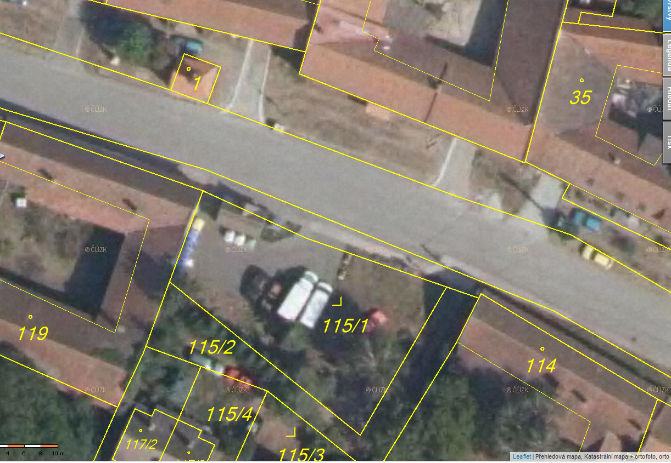

**1332**

**Příloha č. 2** k Nařízení obce Býkovice č. 1/2019, kterým se vydává tržní řád a stanoví zákaz podmního a pochůzkového prodeje a nabídka služeb